Aktør og struktur
Er det enkeltpersoner eller økonomiske konjunkturer og sociale sammenhænge, der styrer den historiske udvikling? Hvordan bruger man begreberne aktør og struktur, når man skal forklare historiens udvikling?
I historiske analyser skelnes ofte mellem aktør og struktur, når historikeren vil forklare historiske handlinger. Aktøren betegner historiens 'hovedperson', der tager beslutninger, handler og er årsag til de forandringer, vi ser. Aktøren kan være en person, men også en stat, et politisk parti, en militær alliance eller en anden organisation. Strukturen, derimod, betegner den samfundsmæssige sammenhæng, som aktøren indgår i.
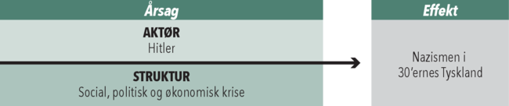
Nok træffer aktørerne valg og handler, men spørgsmålet er, om aktørerne er frie til at handle, som de vil, eller om deres udfoldelse er betinget af de teknologiske, økonomiske eller politiske strukturer, der sætter rammerne for deres handlen?
Nogle historikere mener, at strukturen altid vil dominere over aktøren. Andre historikere mener, at historiens udvikling i højere grad tager udgangspunkt i de individer eller grupper, der handler ud fra bestemte målsætninger. Hvordan forholdet mellem aktør og struktur skal vægtes, er der ikke enighed om.


